СВІТЛОФОРИ ТРАНСПОРТНІ З ВІДЛІКОМ ЧАСУ
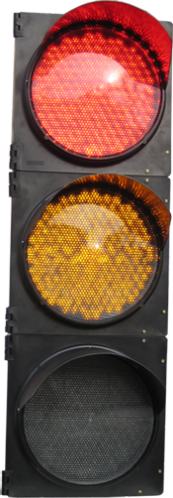
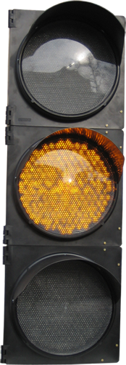
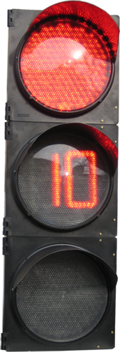
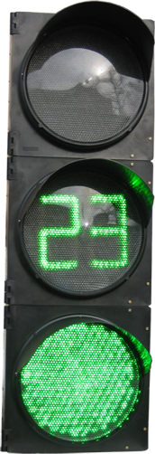

Світлофори транспортні з відліком часу відрізняються від звичайних дорожніх світлофорів вбудованим в секцію сигналу жовтого кольору табло відліку часу (ТВЧ). На ТВЧ відображається відлік часу в секундах, що залишається до вимкнення червоного або зеленого сигналів світлофору. Колір цифр індикації відліку часу відповідає кольору ввімкненого сигналу світлофору. При ввімкненні жовтого сигналу або жовтого та красного сигналів світлофору секція сигналу жовтого кольору працює як в звичайному дорожньому світлофорі.
Світлофори транспортні з відліком часу:
- мають звичне для пішоходів та водіїв виконання корпусів транспортних світлофорів та не потребують встановлення додаткових секцій для індикації відліку часу.
- сумісні з усіма типами дорожніх контролерів, що застосовуються в Україні, та при встановленні не потребують будь-яких доробок або перепрограмування контролерів.
- виготовляються в усіх конфігураціях та типорозмірах, відповідають усім вимогам ДСТУ 4092-2002;
- мають матричне виконання світлодіодного модулю, завдяки чому період безперервної експлуатації світлофорів збільшується на строк не менше 20 років, а також виключається будь-яка можливість невірного сприйняття сигналів водіями з припустимими дефектами зору або під великими кутами огляду.
Корпус та герметичні світлодіодні модулі виконані окремо, що дозволяє при необхідності виконати їх швидку заміну та ремонт.

ОСНОВНІ ТЕХНІЧНІ ХАРАКТЕРИСТИКИ:
- Діаметр робочої поверхні розсіювача, мм 200/300
- Номінальна напруга живлення, В 220±40
- Споживана потужність однією секцією світлофора, Вт, не більше 12
- Сила світла, Кд, не менше:
червоного, зеленого сигналів 200
жовтого сигналу 300
- Розмір цифр відліку часу, мм, не менше 172х90/116х60
- Діапазон температур навколишнього середовища, ⁰ С мінус 40 ÷ плюс 60

Світлофори транспортні з відліком часу відповідають ТУ У 31.6-14228451-007:2007 та всім обов’язковим вимогам національного стандарту ДСТУ 4092-2002. Департамент ДАІ МВС України, листом від 18.03.2011 № 4/7-2925, дозволив використання світлофорів транспортних з відліком часу на дорогах України. Сертифікат відповідності № UA1.035.0178131-12 дійсний до 27.08.2017.

